To Ταξίδι
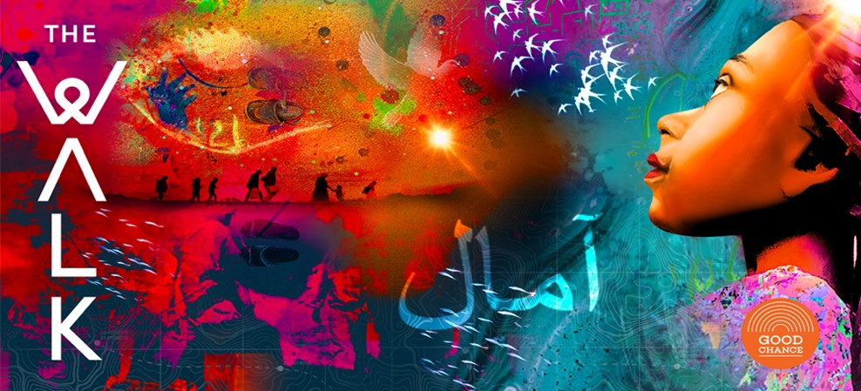

To The Walk - Το Ταξίδι είναι ένα κινητό - περιπατητικό φεστιβάλ τέχνης στο οποίο συμμετέχει μια πληθώρα κρατικών, ανθρωπιστικών και καλλιτεχνικών φορέων και θεσμών, τόσο από χώρες της Ευρώπης όσο και της Ασίας κάτω από την ομπρέλα και τον συντονισμό της οργάνωσης Good Chance από το Ηνωμένο Βασίλειο.
Το 2021, ξεκινώντας από τα σύνορα Συρίας-Τουρκίας και φτάνοντας μέχρι και το Ηνωμένο Βασίλειο, Το Ταξίδι θα φέρει κοντά καταξιωμένους καλλιτέχνες, σημαντικούς πολιτιστικούς φορείς, κοινοτικές ομάδες και ανθρωπιστικές οργανώσεις για να δημιουργήσει ένα από τα πιο καινοτόμα και τολμηρά έργα δημόσιας τέχνης που έχουν επιχειρηθεί ποτέ. Η καρδιά του Ταξιδιού, η ‘Μικρή Αμάλ’, μία μαριονέττα 3,5 μέτρων, με τη μορφή μίας νεαρής προσφυγοπούλας, δημιουργία της διακεκριμένης ομάδας Handspring Puppet Company, αντιπροσωπεύει όλα τα εκτοπισμένα παιδιά του κόσμου, πολλά από τα οποία ζουν μακριά από τις οικογένειες τους, θα ταξιδέψει περισσότερα από 8.000 χλμ, μεταφέροντας το κατεπείγον μήνυμα «Μη μας ξεχνάτε».
Η Αmal θα βρεθεί στην Ελλάδα τον Απρίλιο του 2021 (13-24), σε μια μεγάλη πορεία που για τη χώρα μας θα αρχίσει από τη Χίο, θα συνεχιστεί στον Πειραιά, την Αθήνα, την Ελευσίνα, τη Λάρισα, τα Τρίκαλα και θα καταλήξει στα Ιωάννινα και την Ηγουμενίτσα πριν αναχωρήσει για την Ιταλία.
Το Ταξίδι είναι μία παραγωγή του διεθνούς φήμης Good Chance Theatre την οποία παρουσιάζει σε συνεργασία με τoν πολυβραβευμένο παραγωγό και σκηνοθέτη Stephen Daldry, τoν David Lan και την παραγωγό των Ολυμπιακών Αγώνων του 2012 στο Λονδίνο Tracey Seaward, σε καλλιτεχνική διεύθυνση του καταξιωμένου διεθνώς σκηνοθέτη Αmir Nizar Zuabi.
Σε αυτή την περίοδο τεράστιων παγκόσμιων αλλαγών, Το Ταξίδι είναι μία τεράστια καλλιτεχνική απάντηση: μία πολιτιστική οδύσσεια που υπερβαίνει γεωγραφικές, πολιτικές και γλωσσικές διαφορές για να αφηγηθεί μία νέα ιστορία για την ανθρώπινη φύση που μας ενώνει – και για να διασφαλίσει ότι ο κόσμος δε θα ξεχάσει τα εκατομμύρια εκτοπισμένων παιδιών, το καθένα με τη δική του ιστορία, που είναι πιο ευάλωτα από ποτέ εν μέσω της παγκόσμιας πανδημίας.
Σε κάθε σταθμό, σχεδιάζουμε να συνεργαστούμε στενά με το καλλιτεχνικό δυναμικό του τόπου για την οργάνωση και την υλοποίηση εκδηλώσεων που θα αναδείξουν τον πολιτιστικό πλούτο της πόλης και θα την προβάλουν στο διεθνές κοινό που θα παρακολουθεί το ταξίδι της Αμάλ τόσο από κοντά όσο και μέσα από το διαδίκτυο.

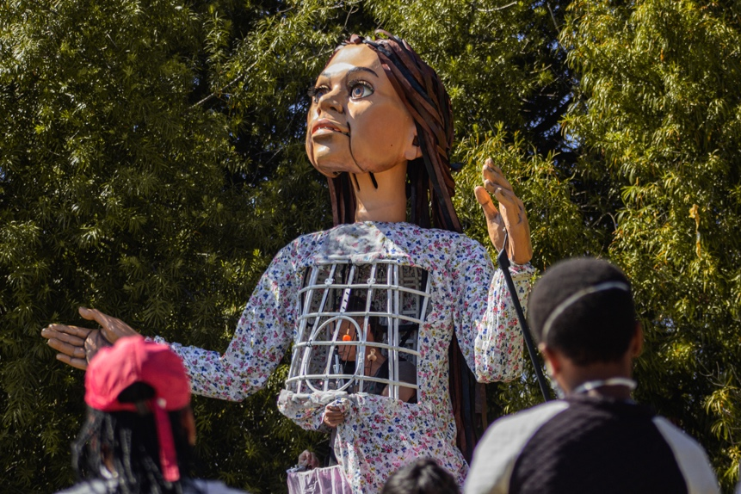
Εκπαιδευτικό πρόγραμμα
Δωρεάν διαδικτυακά εργαστήρια
για εκπαιδευτικούς και εμψυχωτές
νεανικών ομάδων
Σημαντικό κομμάτι της όλης πρωτοβουλίας είναι το εκπαιδευτικό πρόγραμμα «Ένα βήμα μπροστά» που θα λειτουργήσει παράλληλα με τις καλλιτεχνικές δράσεις του Ταξιδιού. Πριν, μετά αλλά και κατά τη διάρκεια του ταξιδιού της, η μικρή Αμάλ θα φέρει σε επαφή νέους ανθρώπους μέσω προγραμμάτων δημιουργικής μάθησης, με απώτερο στόχο την δημιουργία ενός παγκόσμιου δικτύου εκπαιδευτών, οργανισμών και ομάδων.
Το εκπαιδευτικό μας πρόγραμμα, Ένα Βήμα Μπροστά, θα αναπτυχθεί μαζί με κάθε κοινότητα ξεχωριστά, σε άμεση αλληλεπίδραση με την πραγματικότητα του κάθε τόπου και με απώτερο σκοπό τη σύνδεση των ανθρώπων μέσω δραστηριοτήτων που υπερβαίνουν τα όρια που θέτουν τα σύνορα, ο πολιτισμός και η γλώσσα.
Το πρόγραμμα διαμορφώνεται με την καθοδήγηση των διεθνών συνεργατών μας στο χώρο της παιδείας, πολλοί από τους οποίους συνεργάζονται άμεσα με παιδιά και ενήλικες πρόσφυγες. Σχολεία και ομάδες από όλο τον κόσμο μπορούν να λάβουν μέρος κατεβάζοντας τα ψηφιακά πακέτα εκπαίδευσης με επίκεντρό τους, την φωτογραφία, το κουκλοθέατρο, το θέατρο και την ποίηση, το φαγητό, και τη γλώσσα. Κάθε πακέτο θα εξερευνήσει ένα από αυτά τα γνωστικά αντικείμενα παράλληλα προς τις ευρύτερες θεματικές του Ταξιδιού, όπως η μετανάστευση, οι πρόσφυγες, η ιστορία, η γεωγραφία και η κλιματική αλλαγή.
Συγκεκριμένα στην Ελλάδα, μέσω του δικτύου των συνεργατών του, η πρωτοβουλία του Ταξιδιού σχεδιάζει να υλοποιήσει επιπλέον τρία διαφορετικά είδη εκπαιδευτικών προγραμμάτων. Τα προγράμματα είναι ειδικά σχεδιασμένα για παιδιά και νέους και θα πραγματοποιηθούν σε σχολεία, προσφυγικές δομές φιλοξενίας και σε αυτόνομους χώρους.
Λόγω των περιορισμών που έχει επιβάλει ο covid-19, η εκπαιδευτική ομάδα του Ταξιδιού έχει σχεδιάσει ένα ειδικό πρόγραμμα σπουδών, μια εργαλειοθήκη εκπαιδευτικού υλικού και δραστηριοτήτων που θα σταλούν στους συνεργάτες μας, οι οποίοι στη συνέχεια μπορούν να υλοποιήσουν τα εργαστήρια οι ίδιοι με τις ομάδες τους. To όλο πρόγραμμα της κατάρτισης προσφέρεται δωρεάν στους εκπαιδευτικούς και εκπροσώπους φορείς που θέλουν να συμμετέχουν.
Ιανουάριος 2021: Οι ενδιαφερόμενοι εκπαιδευτικοί και κοινωνικοί λειτουργοί που θα δηλώσουν ενδιαφέρον για την σειρά εκπαιδευτικών προγραμμάτων του Ταξιδιού έχουν τη δυνατότητα να παρακολουθήσουν 3 διαφορετικά σεμινάρια επιμόρφωσης (πρακτική και θεωρητική εκπαίδευση) 6 ωρών το κάθε ένα μέσω Zoom, η οποία θα τους δώσει τις βασικές κατευθύνσεις και θα τους προσφέρει πολύτιμα εργαλεία τα οποία μπορούν να χρησιμοποιήσουν σε πολλά διαφορετικά πλαίσια. Η σειρά των διαδικτυακών σεμιναρίων θα πραγματοποιηθεί σε δύο ανεξάρτητους κύκλους, έναν για εκπαιδευτικούς και έναν δεύτερο για εκπαιδευτές, κοινωνικούς λειτουργούς κ.α. που δραστηριοποιούνται σε πολυπολιτισμικά πλαίσια, όπως κέντρα ημέρας για πρόσφυγες, προσφυγικούς καταυλισμούς κ.α.
Φεβρουάριος – Απρίλιος 2021: Τα προγράμματα υλοποιούνται από τους εκπαιδευτικούς, κοινωνικούς λειτουργούς και εμψυχωτές στους χώρους μαθημάτων τους. Τα αποτελέσματα των εργαστηρίων παρουσιάζονται ζωντανά ή και διαδικτυακά κατά την διάρκεια της επίσκεψης της μικρής Αμάλ 13-24/4/2021.

Αναλυτική περιγραφή σεμιναρίων

ΣΕΜΙΝΑΡΙΟ A:

«Μια Κάμερα για την Αμάλ» - Διαδραστική φωτογραφία, αφήγηση, και οπτικός αλφαβητισμός
23 & 26 & 30 Ιανουαρίου 2021 / (3 δίωρα). Διάρκεια: 6 ώρες
Απευθύνεται σε εκπαιδευτικούς δευτεροβάθμιας εκπαίδευσης

Εμψυχωτής: Δάφνη Καλαφάτη από την www.amaka.gr
Απαιτούμενος εξοπλισμός: Ψηφιακές φωτογραφικές μηχανές ή κινητά τηλέφωνα, εκτυπωτής, χαρτιά, στυλό, ξυλομπογιές, ψαλίδια και κόλλες

Σύντομη περιγραφή: Χρησιμοποιώντας στοιχεία της θεραπείας μέσω της τέχνης, της μεθόδου Photo Voice, της ψηφιακής αφήγησης, και της φωτογραφίας, το εργαστήριο καλλιεργεί τους νέους πολύτιμες δεξιότητες για τις εικαστικές τέχνες ενώ ενθαρρύνει τη δημιουργικότητά τους και τους ικανότητές τους στην επίλυση προβλημάτων. Οι μαθητές θα τραβήξουν δικές τους φωτογραφίες, θα δημιουργήσουν κολάζ, θα συνδυάσουν εικόνες με λέξεις, θα γράψουν γράμματα στην Αμάλ και θα εκφράσουν τους σκέψεις, τα όνειρα και τους φόβους τους, χρησιμοποιώντας ως μέσο την εικόνα.
Δημιουργήματα: φωτογραφίες, το αλφάβητο της Aμάλ, γραπτές επιστολές

Παραγωγή the WALK: Good Chance Theatre
Παραγωγή για στην Ελλάδα: Γιολάντα Μαρκοπούλου / Polyplanity Productions
Οργάνωση Σεμιναρίου: Πανελλήνιο Δίκτυο για το Θέατρο στην Εκπαίδευση σε συνεργασία με την Ύπατη Αρμοστεία του ΟΗΕ για τους Πρόσφυγες στην Ελλάδα στο πλαίσιο του προγράμματος «Κι αν ήσουν εσύ;»

Πληροφορίες & Αιτήσεις συμμετοχής www.TheatroEdu.gr
https://www.walkwithamal.org/el/

ΣΕΜΙΝΑΡΙΟ Β:

«Ποια είναι αυτή η κούκλα;» - Εργαστήριο κουκλοθέατρου και αφήγησης
16 & 17 & 22 Ιανουαρίου 2021 / (3 δίωρα). Διάρκεια: 6 ώρες
Απευθύνεται σε εκπαιδευτικούς πρωτοβάθμιας εκπαίδευσης

Εμψύχωση εργαστηρίου: Unima Hellas https://www.unimahellas.org/
Απαιτούμενος εξοπλισμός: Υλικά χειροτεχνίας, ανακυκλώσιμα, υφάσματα, κόλλες, ψαλίδια

Σύντομη περιγραφή: Στόχος του εργαστηρίου είναι να διδάξει στα παιδιά πώς να δημιουργούν εύκολα δικές τους κούκλες με πρακτικές τεχνικές και απλά υλικά. Μετά την παρουσίαση της ιστορίας της Αμάλ στην ομάδα, κάθε παιδί θα δημιουργήσει έναν χαρακτήρα – με τη μορφή κούκλας - για να συντροφεύει την Αμάλ στο μακρύ ταξίδι της. Φτιαγμένοι από ανακυκλώσιμα υλικά, αυτοί οι χαρακτήρες θα ζωντανέψουν μέσα από μερικές απλές ασκήσεις αφήγησης
Δημιουργήματα: Σημαίες, κούκλα, πρωτότυπες ιστορίες

Παραγωγή the WALK: Good Chance Theatre
Παραγωγή για στην Ελλάδα: Γιολάντα Μαρκοπούλου / Polyplanity Productions
Οργάνωση Σεμιναρίου: Πανελλήνιο Δίκτυο για το Θέατρο στην Εκπαίδευση σε συνεργασία με την Ύπατη Αρμοστεία του ΟΗΕ για τους Πρόσφυγες στην Ελλάδα στο πλαίσιο του προγράμματος «Κι αν ήσουν εσύ;»

Πληροφορίες & Αιτήσεις συμμετοχής www.TheatroEdu.gr
https://www.walkwithamal.org/el/

ΣΕΜΙΝΑΡΙΟ Γ:

«Η ιστορία σας σε κόμικς» - Εργαστήριο κόμικς και αφήγησης
23 & 24 Ιανουαρίου 2021 / (2 τρίωρα). Διάρκεια: 6 ώρες
Απευθύνεται σε εκπαιδευτικούς πρωτοβάθμιας και δευτεροβάθμιας εκπαίδευσης

Εμψύχωση / Εκπαιδευτική ομάδα: Λήδα Τσενέ, Βασιλεία Βαξεβάνη από την athenscomicslibrary.gr/
Απαιτούμενος εξοπλισμός: μολύβια, μαρκαδόροι, λευκά χαρτιά A4 και A3

Σύντομη περιγραφή: Το εργαστήριο διδάσκει στα παιδιά πώς να δημιουργούν εύκολα δικές τους ιστορίες με τη μορφή κόμικς. Με πηγή έμπνευσης την ιστορία και το ταξίδι της Αμάλ, καθοδηγούμε τα παιδιά να αποτυπώσουν τη δική τους ιστορία σε κόμικς, γνωρίζοντάς τους τις βασικές τεχνικές της αφήγησης, τις μεθοδολογίες της έρευνας, τον σχεδιασμό χαρακτήρων και τελικά τη διαδικασία δημιουργίας των κόμικς. Στο τέλος, τα παιδιά συνεργάζονται στην παραγωγή μίας μικρής συλλογής με όλες τις ιστορίες που δημιούργησαν κατά τη διάρκεια του εργαστηρίου.
Δημιουργήματα: Σύνταξη, συλλογή και έκθεση ιστοριών-κόμικς

Παραγωγή the WALK: Good Chance Theatre
Παραγωγή για στην Ελλάδα: Γιολάντα Μαρκοπούλου / Polyplanity Productions
Οργάνωση Σεμιναρίου: Πανελλήνιο Δίκτυο για το Θέατρο στην Εκπαίδευση σε συνεργασία με την Ύπατη Αρμοστεία του ΟΗΕ για τους Πρόσφυγες στην Ελλάδα στο πλαίσιο του προγράμματος «Κι αν ήσουν εσύ;»

Πληροφορίες & Αιτήσεις συμμετοχής www.TheatroEdu.gr
https://www.walkwithamal.org/el/

ΠΡΑΚΤΙΚΕΣ ΠΛΗΡΟΦΟΡΙΕΣ

• Ημερομηνίες Διεξαγωγής online εκπαίδευσης για εκπαιδευτικούς και εμψυχωτές:
ΣΕΜΙΝΑΡΙΟ Α - «Μια Κάμερα για την Αμάλ» 23 & 26 & 30 Ιανουαρίου 2021 / (3 δίωρα)
ΣΕΜΙΝΑΡΙΟ Β - «Ποια είναι αυτή η κούκλα;»: 16 & 17 & 22 Ιανουαρίου 2021 / (3 δίωρα)
ΣΕΜΙΝΑΡΙΟ Γ - «Η ιστορία σας σε κόμικς»: 23 & 24 Ιανουαρίου 2021 / (2 τρίωρα)

- Στους συμμετέχοντες θα δοθούν αναλυτικά σχέδια μαθημάτων, χρονοδιάγραμμα και λεπτομερής περιγραφή των δραστηριoτήτων.

- Η ομάδα υλοποίησης θα παρέχει υποστήριξη στους εκπαιδευτικούς και εμψυχωτές κατά την διάρκεια υλοποίησης του προγράμματος με τους μαθητές (Φεβρουάριος – Απρίλιος 2020)

- Σε όλα τα σεμινάρια η ιστορία της Αμάλ χρησιμοποιείται ως πηγή έμπνευσης, προσκαλώντας τους νέους σε ένα δημιουργικό ταξίδι και καθοδηγώντας τους στην παραγωγή πρωτότυπων έργων τέχνης. Η παραγωγή των έργων των εργαστηρίων θα προβληθεί με πολυποίκιλους τρόπους διαδικτυακά ή / και σε φυσικό χώρο όταν η μικρή Αμάλ επισκεφθεί την Ελλάδα κατά τη διάρκεια του Ταξιδιού.

ΟΡΓΑΝΩΣΗ ΣΕΜΙΝΑΡΙΩΝ

Το εκπαιδευτικό πρόγραμμα του Ταξιδιού πραγματοποιείται σε συνεργασία με το Πανελλήνιο Δίκτυο για το Θέατρο στην Εκπαίδευση και την Ύπατη Αρμοστεία του ΟΗΕ για τους Πρόσφυγες στην Ελλάδα στο πλαίσιο του Προγράμματος «Κι αν ήσουν εσύ;».
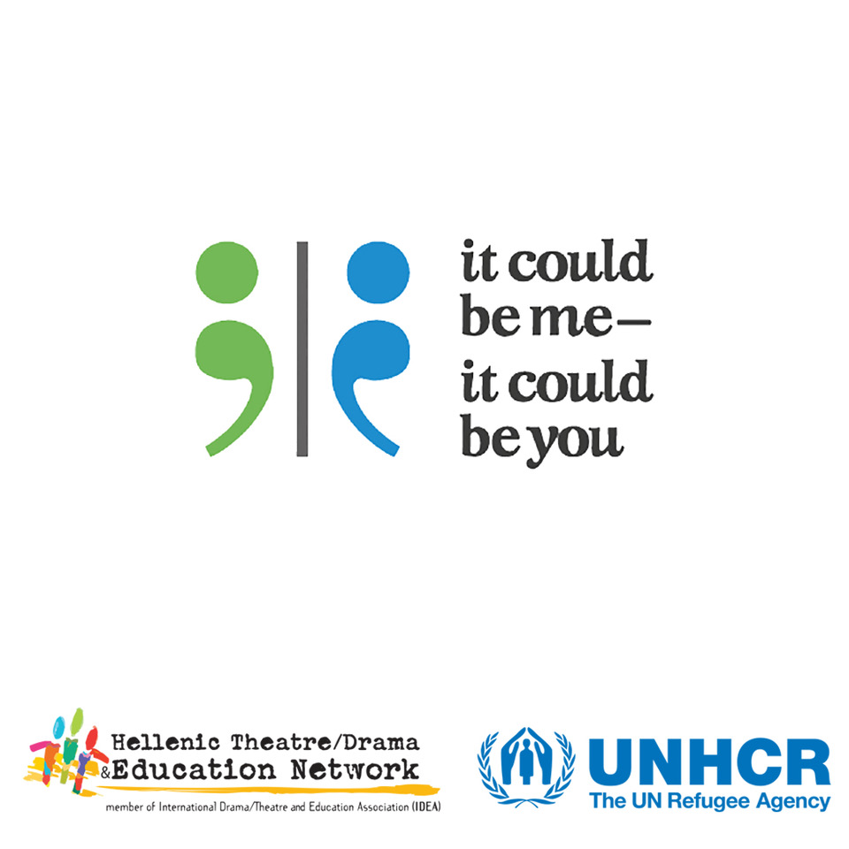

ΚΑΛΛΙΤΕΧΝΙΚΟΙ ΣΥΝΕΡΓΑΤΕΣ
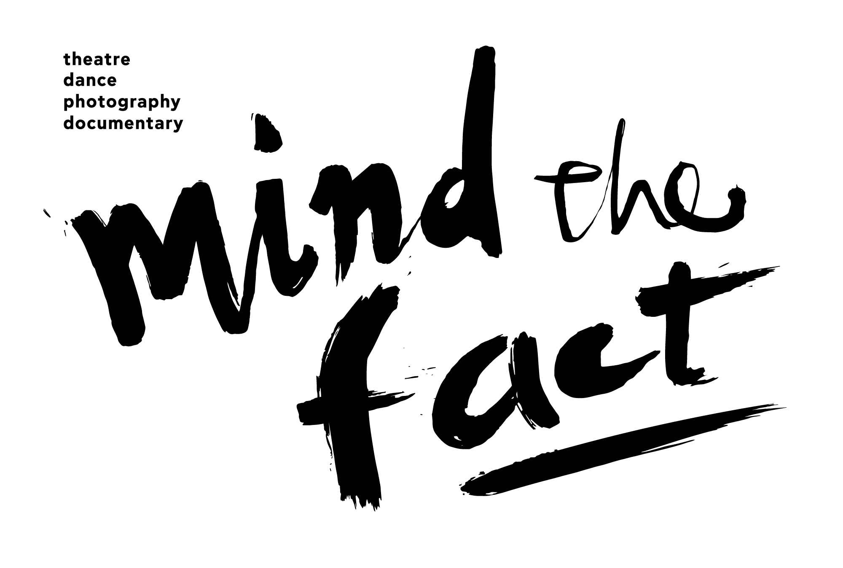
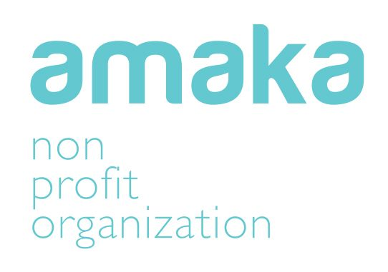

ΠΑΡΑΓΩΓΗ

Παραγωγή the WALK: Good Chance Theatre
Παραγωγή για στην Ελλάδα: Γιολάντα Μαρκοπούλου

Υπεύθυνη εκπαιδευτικού προγράμματος : Δάφνη Καλαφάτη, email: walkedugr@gmail.com

Για πληροφορίες σχετικά με το Ταξίδι https://www.walkwithamal.org/el/

